锅炉设备的控制

锅炉是工业生产过程中必不可少的重要动力设备。它通过煤、油、天然气的燃烧释放出 的化学能，通过传热过程把能量传递给水，使水变成水蒸气。这种高压蒸汽即可以作为蒸馏、 化学反应、干燥和蒸发过程的能源，又可以作为风机、压缩机、大型泵类的驱动透平的动力 源。随着石油化学工业生产规模的不断扩大，生产过程不断强化，生产设备的不断更新，作 为全厂动力和热源的锅炉，亦向着高效率，大容量发展。为确保安全，稳定生产，对锅炉设备的自动控制就显得十分重要。

4.3.1 工艺流程简介
给水经给水泵、给水控制阀、省煤器进入锅炉的汽包，燃料和热空气按一定的比例送入 燃烧室内燃烧，生成的热量传递给蒸汽发生系统，产生饱和蒸汽 Ds。然后经过热器，形成一定气温的过热蒸汽D，汇集至蒸汽母管。压力为Pm 的过热蒸汽，经负载设备控制供给负荷设备用。与此同时，燃烧过程中产生的烟气，除将饱和蒸汽变成过热蒸汽外，还经省煤器预热锅炉给水和空气预热器预热空气，最后经引风机送往烟囱，排到大气。图给出了一个

20T/h 工业燃煤锅炉工艺流程图。

调节阀
P
M

D DS

过热蒸汽送负荷设备

汽包

热空气燃料

炉
膛 省
煤器

燃烧嘴
减温器

过热器

炉墙

热空气送往炉膛

空气预热器
给水(由给水泵来)
冷空气(由送风机来)
烟气(由引风机送往烟囱)

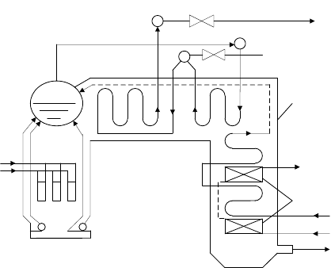
图 20T/h 工业燃煤锅炉工艺流程图

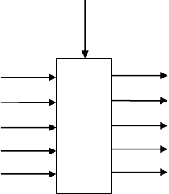锅炉是全厂重要的动力设备，其要求是供给合格的蒸汽，使锅炉发热量适
负
锅
炉
设

应负荷的需要。为此，生产过程的各个主要工艺参数必须严格控制。锅炉设备的主要控制要求如下。

给水量减温水

汽包水位蒸汽温度

燃料量
蒸汽压力

送风量 过剩空气

图
锅炉控制对象

① 供给蒸汽量适应负荷变化需求或保持给定负荷。
② 锅炉供给用汽设备的蒸汽压力应保持在一定范围内。
③ 过热蒸汽温度应保持在一定范围内。
④ 汽包水位保持在一定范围内。
⑤ 保持锅炉燃烧的经济性和安全运行。
⑥ 炉膛负压保持在一定范围内。
锅炉设备是一个复杂的控制对象，如图所示，主要输入变量是锅炉给水量、燃料量、减 温水量、送风量和引风量等；主要输出变量是汽包水位、蒸汽压力、过热蒸汽温度、炉膛负压、过剩空气（氧气含量等）。
上述输入变量与输出变量之间相互关联。如果蒸汽负荷发生变化，必将引起汽包水位、蒸汽压力和过热蒸汽温度等的变化。燃料量的变化不仅影响蒸汽压力，同时还会影响汽包水 位、过热蒸汽温度、过剩空气和炉膛负压。给水量的变化不仅影响汽包水位，而且对蒸汽压 力、过热蒸汽温度等亦有影响。减温水的变化会导致过热蒸汽温度、蒸汽压力、汽包水位等 的变化；等等。所以锅炉设备是一个多输入，多输出且相互关联的控制对象。目前工程处理 上作了一些假设之后，将锅炉设备划分为若干个控制系统，主要控制系统如下。
① 锅炉汽包水位控制（给水自动控制系统）。锅炉液位高度是确保生产和提供优质蒸汽的重要参数。特别是对现代工业生产来说，由于蒸汽量显著提高，汽包溶剂相对减小，水位 速度变化很快，稍不注意即造成汽包满水或烧干锅，无论满水还是缺水都会造成极其严重的 后果。因此，主要从汽包内部的物料平衡，使给水量适应锅炉的蒸发量，维持汽包中水位在工艺允许范围内。这是保证锅炉，汽轮机安全运行的必要条件之一，是锅炉正常运行的重要 指标。因而，此控制系统的受控变量是汽包水位，操纵变量是给水量。主要考虑汽包内部的 物料平衡，使给水量适应蒸发量，维持汽包中水位在工艺要求的范围之内。
② 锅炉燃烧的自动控制。蒸汽压力、烟气成分、炉膛负压为三个被控变量，分别利用燃料流量、送风流量和引风流量作为三个操纵变量。这三个被控变量和操纵变量互相关联， 组成合适的燃烧系统控制方案，以满足燃料燃烧所产生的热量适应蒸汽负荷的需要，使燃料与空气间保持一定比值，以保证最经济的燃烧（常以煤烟中的氧含量为受控变量），提高锅炉的燃烧效率，满足燃烧的完全和经济性。保持炉膛负压在一定的范围内，使锅炉安全运行。
③ 过热蒸汽温度的自动控制。是以过热蒸汽温度为被控变量，喷水量为操纵变量的温度控制系统，维持过热器出口温度在一定范围内，并保证管壁温度不超过允许的工作温度。4.3.2锅炉汽包水位的控制
保持汽包水位在一定范围内是锅炉稳定安全运行的主要指标。水位过低会造成汽包内水

量太少，当负荷有较大变动时，汽包内的水量变化速度很快，如来不及控制，就会使汽包内的水全部气化，会导致水冷壁的损坏，严重时会发生锅炉爆炸。水位过高则会影响汽包内的 汽水分离，产生蒸汽带液现象，一方面会使过热器管壁结垢，传热效率下降，同时由于蒸汽温度的下降，液化的蒸汽驱动透平机时会使透平机叶片遭到毁坏，影响运行的安全性和经济 性。
- 汽包水位的动态特性
影响汽包水位的因素有：汽包（包括循环水管）中储水量和水位下气泡容积。而水位下气泡容积与锅炉的蒸汽负荷、蒸汽压力、炉膛热负荷等有关。锅炉汽包水位主要受到锅炉蒸 发量（蒸汽流量 D ）和给水流量W 的影响。
- 干扰通道的动态特性——蒸汽负荷对水位的影响
在蒸汽流量 D （既负荷增大或减小）的阶跃干扰下，汽包水位的阶跃响应曲线如图所示。锅炉汽包水位H 对干扰输入蒸汽流量 D 的传递函数可以描述为

H (s) = H1
(s) + H2
(s)
= − k f
+ 2 （4.3.1）

D(s) D(s) D(s) s T
k
2
s +1

其中， k
为响应速度，即蒸汽流量作单位流量变化时，汽包水位的变化速度；k 和T 分别
f 2 2

为响应曲线 H 的增益和时间常数。
2

根据物料守恒关系，当蒸汽用量突然增加而燃料量不变的情况下，汽包内的水位应该是 降低的。但是由于蒸汽用量突然增加，瞬时必导致汽包内压力下降，因此水的沸点降低，汽包内水的沸腾突然加剧，水的气泡迅速增加，将整个水位提高，即蒸汽用量突然增加对汽包 水位不是理论上的降低而是升高，这就是所谓的假水位现象。
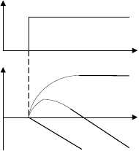当蒸汽流量突然增加时，由于假水位现
t
H2
H
t
H1
象，开始水位先上升后下降，如图中曲线 H 所 D（蒸汽流量）
示。当蒸汽流量阶跃变化时，根据物料平衡关系，蒸汽量大于给水量，水位应下降，如图中

的曲线
H 所示。曲线
1
H 是只考虑水面下气泡
2
H（汽包水位）

容积变化时的水位变化曲线。而实际水位变化
曲线 H 是 H 与 H 的叠加，即 H = H + H 。
1 2 1 2

对于蒸汽用量减少时同样可用上述方法进行分析。

图 4.3-3 蒸汽流量阶跃干扰下锅
炉汽包水位的响应曲线

假水位变化幅度与锅炉规模有关，例如一般100-300 T/H 的高压锅炉当负荷变化 10%时

假水位可达 30-40mm，因此在实际运行中选择控制方案时应将其考虑在内。
- 控制通道的动态特性——给水量对汽包水位的影响
给水流量W 作阶跃变化时，锅炉水位H 的响应曲线如图所示，可以用下列传递函数描

述。
H (s) k

W (s) = s
0
e−τs
（4.3.2）

其中， k
0
为响应速度，即给水流量作单位流量变化时，水位的变化速度；τ 为时滞。

当给水量增加时，由于给水温度必然低于汽包内饱和水温度，因而需要从饱和水中吸收部分热量，因此导致汽包内的水温降 低，使汽包内水位下的气泡减少，从而导致水位下降，只有当水位下气泡容积变化达到平衡后，给水量增加才与水位成比例增加。表现在响应曲线的初始段，水位的增加比较缓慢，可用时滞特性近似描述。因此实际的

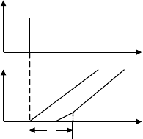W（给水量）
t
H0
H
τ
t

H（汽包水位）

图 4.3-4 给水量作用下锅炉汽包水位的阶跃响应曲线

水位响应曲线为如图所示。当突然加大给水量时，汽包水位一开始并不立即增加而需要一段

起惯性段，τ 为滞后时间，其中H
0

化图。
- 锅炉汽包水位的控制
为不考虑给水增加而导致汽包中气泡减少的实际水位变

锅炉汽包水位的控制系统中，被控变量为汽包水位，操纵变量是给水流量。主要的干扰变量有以下四个来源。
① 给水方面的干扰。例如，给水压力、减温器控制阀开度变化等。
② 蒸汽用量的干扰。包括管路阻力变化和负荷设备控制阀开度变化等。
③ 燃料量的干扰。包括燃料热值、燃料压力、含水量等。
④ 汽包压力变化。通过汽包内部汽水系统在压力升高时的“自凝结”和压力降低时的“自蒸发”影响水位。
- 单冲量水位控制系统
汽包水位控制系统的操纵变量总选用给水流量。基于这一原理，可构成如图所示的单冲量控制系统。单冲量水位控制系统是最简单和基本的控制系统。单冲量指只有一个变量，即汽包水位。这是一个典型的单回路控制系统。其特点主要有

① 结构简单，投资少。
② 适用于汽包容量较大，虚假水位不严重，负荷较平稳的场合。
③ 为安全运行，可设置水位报警和连锁控制系统。
根据锅炉水位动态特性分析，该控制过程具有虚假水位的反向特性。当水蒸气负荷突然 大幅度增加时，由于假水位现象，控制器输出误动作。控制器不但不能开大给水阀增加给水 量，维持锅炉的物料平衡，而是关小控制阀的开度，减小给水量。等到假水位消失后，水位严重下降，影响控制系统的控制品质，严重时甚至会使汽包水位降到危险程度以致发生事故。因此对于停留时间短，负荷变动较大的情况，这样的系统不能适合，水位不能保证。然而对 于小型锅炉，由于汽包停留时间较长，在蒸汽负荷变化时假水位的现象并不显著，配上一些 连锁报警装置。也可以保证安全操作，故采用这种单冲量控制系统尚能满足生产的要求。

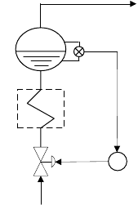
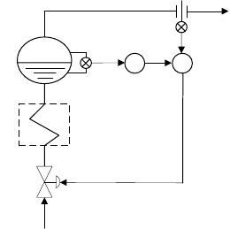
蒸汽 蒸汽
P
F

汽包 汽包 LC
Σ (C P ± C P + C )

P 1 C 2 F 0
C
P

省煤器 省煤器

给水 LC 给水

图 4.3-5 单冲量控制系统 图 4.3-6 双冲量控制系统
- 双冲量水位控制系统
在汽包水位的控制中，最主要的干扰是负荷的变化。如果引入蒸汽流量来起校正作用， 就可以纠正虚假水位引起的误动作，而且使控制阀及时动作，从而减少水位的波动，改善控 制品质。考虑到蒸汽负荷的扰动可测但不可控，因此可将蒸汽流量信号引入系统中作为前馈 信号，与汽包水位组成前馈－反馈控制系统，通常称为双冲量水位控制系统。构成的双冲量

水位控制系统如图所示。图中加法器的输出为
P = C P ± C P

+ C 。 （4.3.3）

1 C 2 F 0

式中，LC 为液位控制器， P
C
为液位控制器的输出； P
F
为蒸汽流量变送器（一般经开方器）

的输出； C0 为初始偏置值； C 1、C2 为加法器的系数。

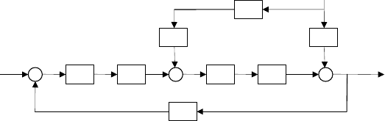
P
F
G
m
D
C
2
G
PD
R
_
G
C
P
C
C
1
P
G
V
G
PC
H
G
m1

图4.3-7 双冲量控制系统方框图
图给出了典型的双冲量控制系统的原理及方框图。这是一个前馈（蒸汽流量）加单回路反馈控制的复合控制系统。这里的前馈系统仅为静态前馈，若需要考虑控制通道和扰动通道在动态特性上的差异，须加入动态补偿环节。下面分析这些系数的设置。
- 系数C 符号的选取原则
2

系数C 取正号还是负号（即进行加法还是减法），要根据调节阀的特性是气开还是气关
2

而定。而调节阀的选取一般要从生产安全角度进行选取。如果高压蒸汽是供给蒸汽透平机等， 为保护这些设备以选择气开阀为宜。如果蒸汽作为加热及工艺生产中的热源时，应考虑采用 气关阀，以防止烧干锅，保护锅炉设备安全。若调节阀为气开型，则取正号；若为气关型， 则取负号。

此处考虑锅炉蒸汽作加热用，则C
2
项取负号，这样当蒸汽流量加大时，测量到的干扰P
F

增加，计算所得控制器的输出P 则减小，调节阀开度加大。
- C 数值大小的确定
2

根据前馈控制工作原理，静态前馈时（即只有负荷干扰的条件下，汽包水位整体不变），

应满足下列不变性条件。

G
PD

(s) + C G
2 m

(s)G
V

(s)G
PC

(s) = 0 （4.3.4）

检测变送环节的传递函数G
m
(s) 以增益k
m2
表示，则k
m2
可按（4.3.5）式计算。

ΔP z − z

km 2 = Δ =
F
max
min
（4.3.5）

式中，ΔP
F
D Q
S max
表示蒸汽流量变送器的输出变化量；ΔD 为蒸汽流量变化量；z

max

z
min

为蒸汽

流量变送器输出最大变化范围；Q 为蒸汽流量变送器的量程，从零开始。设调节阀的工
S max

作特性是线性的，则它的放大系数k
v
= ΔQ
W
ΔP 。式中，ΔQ
W
为给水流量变化量；ΔP 为

阀门输入信号变化量。若令Gff (s) = km 2C2 ，则由（4.3.4）可得

k
(− f +
k2 )

G (s) = −
G (s)
PD
= −
s T s +1
2
（4.3.6）

ff G
V
(s)G
PC
(s)
k
k ( 0 e
v s
−τs )

若采用静态补偿，则

lim G
s→0 ff

k
(s) = f = k C
k k m2 2
v 0

（4.3.7）

由式（4.3.1）可知，k = ΔHΔQ 为在蒸汽流量作用下的汽包水位的阶跃响应曲线的速度；
f S

由式（）可知，k
0
= ΔHΔQ
W
为在给水流量作用下的汽包水位的阶跃响应曲线的速度。根

据达到稳态时满足物料平衡的原理，有 ΔQ
W
= α ΔQ
s
。由于排污等水损失，因此给水流量

的增量ΔQ 应大于蒸汽流量用量ΔQ
w s
，即α > 1。因而可得系数
α

- 系数C

的确定
1
C =
2 k k
v m 2
（4.3.8）

由于C
是与调节器放大倍数的乘积，相当于简单调节系统中调节器放大倍数的作用。
1

一般取C
1
≤ 1 。

- C 的确定
0

C 是一个恒定值，设置C
0 0
的目的是在正常负荷下，使调节器和加法器的输出都能有一

个比较适中的数值。在正常负荷下C
0
值与C P
2 F
项恰好抵消。

- 双冲量水位控制系统的另一种接法
为了减少仪表的投资，在采用常规仪表实施双冲量控制系统时，也可采用如图所示的接法。由于控制器输入端具有加法功能，因此，将前馈信号在反馈控制器前加入。
该控制方案的优点是水位上升与蒸汽流量增加时，控制阀动作方向相反，信号是相减的， 因此，可节省仪表。缺点是由于水位控制器的测量信号是水位信号与蒸汽流量信号之差，因 此，采用静态前馈时，不能保证水位无余差。

汽包

省煤器

给水
蒸汽

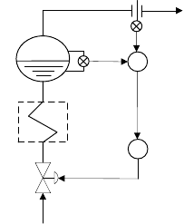
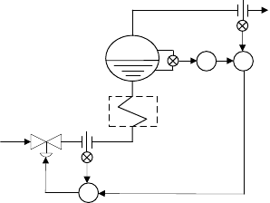
Σ 汽包

省煤器

给水
LC
P

FC
蒸汽

LC Σ

图 4.3-8 双冲量控制系统的另一种接法 图 4.3-9 三冲量控制系统方案一
双冲量控制系统考虑了蒸汽流量扰动对汽包水位的影响，但对给水流量扰动的影响未加考虑，因此，适用于给水流量波动较小的场合。
- 三冲量水位控制系统
对于双冲量控制系统主要的弱点，一是控制阀的工作特性要做到静态补偿比较困难；二是对于给水系统的干扰不能克服。为此，将给水流量信号引入，构成三冲量控制系统。
- 三冲量控制方案一
引入给水流量信号，构成的三冲量控制方案之一如图所示。可以看出，这是前馈与串级控制组成的复合控制系统。与双冲量水位控制系统比较，设置了串级副环，将给水流量、给水压力等扰动引入到串级控制系统的副环。因此，扰动能够迅速被副环克服，弥补了双冲量 水位控制系统的缺点。从系统的安全角度来考虑，为供热中心锅炉设备的工程设计采用了三冲量控制方案，能够有效的维持汽包水位在工艺允许范围内，也有效地克服了系统中存在的“假水位”现象。
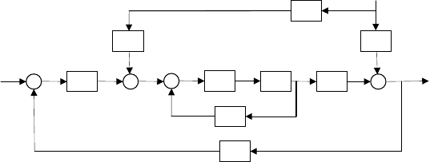
G
m3
D
C
G
2
PD
_
G
C1
_
G
C 2
G
V
G
P1
H
G
m2

G
m1
图 4.3-10 三冲量控制系统方案一方框图
图给出了三冲量控制系统的方框图。则前馈补偿模型为

G (s) = −
G (s)G
PD m 2
(s)

（4.3.9）

ff G
P1
(s)

其中，蒸汽流量和给水流量的检测变送环节因动态响应快，其传递函数G
m3
(s) 、G
m 2
(s) 可

分别以静态增益k 、k 表示，则k 和k 可分别按（4.3.10）、（）式计算。
m3 m2 m3 m2
z − z
k = max min （4.3.10）
m3 Q
S max

k = z
m 2

max

Q
- z
min （4.3.11）

W max
假设采用气开阀， C 就取正值。令G (s) = C k ，当考虑静态前馈时有
2 ff 2 m3

k ΔQ

C k = f k = Δ W k
= α k
（4.3.12）

2 m3

将式（4.3.10）、（）代入（）得
k m2
0
Q m2 m2
S

αk
C = m 2

= S max （4.3.13）

2 k Q
α Q
m3 W max

若控制通道和扰动通道的动态特性不一致时，可采用动态前馈控制规律。此时，将系统

方框图中的C
2
表示为G'
ff
(s) 。假如副回路跟踪很好，可近似为1:1 的环节。

根据不变性原理，得到动态前馈控制器的控制规律为

G' (s) = −
G (s)
PD
= S max
⎡ k k s ⎤
- ⎢ f − d ⎥ eτs （4.3.14）
Q
⎣
⎦

ff G
P1
(s)G
m3
(s) z

max

z k
min 0
T s +1
2

式中， k
d
= 2 。实际应用时，通常有k
k 0
k
0
= k ， eτs 无法物理实现，实际动态前馈控制器的
f

控制规律近似为

⎛ k s ⎞
G' (s) ≈ K ⎜1− d ⎟ （4.3.15）

ff T
⎝
2
s +1⎠

式中， K 是蒸汽流量检测变送环节增益的倒数，通常为 1。因此，实际实施时可采用蒸汽流量信号的负微分与蒸汽流量信号之和作为动态前馈信号。
- 三冲量控制方案二

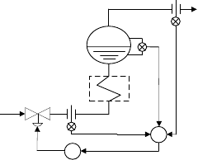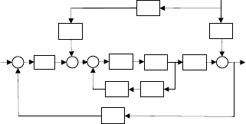m1
蒸汽
汽包
省煤器
给水控制阀
Σ
FC
G
m3
D
C G
2 PD
1
_
_
G
C 2
G
V
G
P1
H
C G
W m2

G

  - 原理图

图 4.3-11 三冲量控制系统方案二
  - 控制系统方块图

为了减少成本，可采用一个控制器的控制方案如图所示。该方案中，将蒸汽流量信号、给水流量信号和汽包水位信号一起送加法器，加法器输出作为给水控制器的测量信号。主控 制器是比例度为 100％的控制器，副控制器是给水控制器。加法器的比例系数可以设置。由于汽包水位控制器的测量值是蒸汽流量信号、给水流量信号和汽包水位信号的代数和，当给水流量与蒸汽流量达到物料平衡（包括排污损失），及控制器具有积分作用时，水位可达到无余差。但通常情况下，实施该控制方案的水位存在余差。
- 三冲量控制方案三
为使水位无余差，将水位控制器移到加法器前，组成如图所示的控制方案。图中，水位 控制器输出信号、蒸汽流量信号、给水流量信号送加法器，加法器输出送给水控制阀。因此， 该控制方案中，主控制器是水位控制器，副控制器是比例度为100％的比例控制器。由于水 位控制器测量值是汽包水位信号，因此，当水位控制器具有积分控制作用时，可实现汽包水 位无余差。
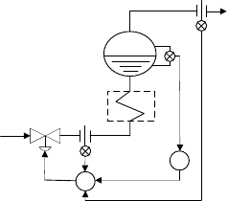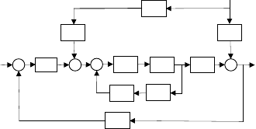
蒸汽
汽包
省煤器
给水控制阀
LC
Σ
G
m3
D
C G
2 PD
G
C1
1
G
V
G
_
_
P1
H
C G
W m2

G
m1

  - 原理图

锅炉燃烧控制系统
      - 燃烧过程的控制任务
  - 控制系统方块图图 4.3-12 三冲量控制系统方案三

燃烧过程的自动控制系统与燃料种类、燃烧设备及锅炉形式有着密切的关系。这里讨论燃油锅炉的燃烧过程控制系统。

以上内容仅为本文档的试下载部分，为可阅读页数的一半内容。如要下载或阅读全文，请访问：https://d.book118.com/615023012144011113

